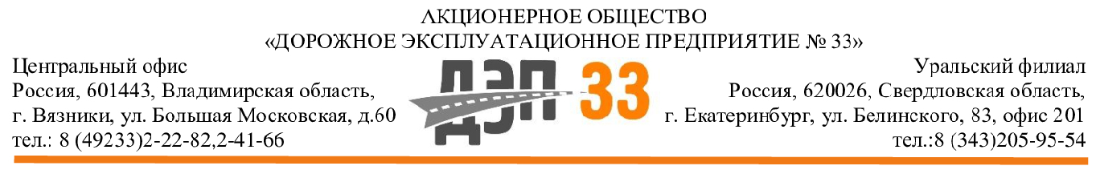

***Карточка Предприятия АО «ДЭП №33»***

|  |  |
| --- | --- |
| **Полное наименование предприятия** | Акционерное общество «Дорожное эксплуатационное предприятие №33» |
| **Сокращенное наименование** | АО «ДЭП №33» |
| **Адрес головной организации** | 601443, Владимирская область, г. Вязники, ул. Большая Московская, д. 60 |
| **Телефон, e-mail** | 8 (49233) 2-22-82, 2-41-66 |
| **ОГРН** | 1103338000370 |
| **ИНН** | 3338006713 |
| **КПП** | 333801001 |
| **Расчетный счет** | *40702810000300006263* |
| **Банк** | Филиал «Центральный» Банка ВТБ (ПАО) в г. Москве |
| **Корр. счет** | 30101810145250000411 |
| **БИК** | 044525411 |
| **ОКПО** | 03432622 |
| **ОКОГУ** | 49001 |
| **ОКТМО** | 17610101001 |
| **Генеральный директор** | Меркулов Сергей Владимирович, действующий на основании Устава |
| **Уральский филиал АО «ДЭП №33»** | |
| **Адрес местонахождения** | 620026, Свердловская область, г. Екатеринбург, ул. Белинского, стр. 83, офис 201 |
| **Директор Уральского филиала** | Голембиовский Георгий Рубенович, действующий на основании доверенности |
| **Телефоны в Екатеринбурге** | 8(343) 227 95 54 |
| **E-mail** | [ofis_dep8_ural@mail.ru](mailto:ofis_dep8_ural@mail.ru) |
| **КПП** | 668543001 |
| **Обособленное подразделение в г.Ростов-на-Дону** | |
| **Адрес местонахождения и почтовый адрес** | 344010, г. Ростов-на-Дону, пр-кт Соколова, д. 53/182, офис 307 |
| **Телефоны** | 8(863) 218-43-54, 218-43-55, 200-83-72 |
| **КПП** | 616345001 |

**При подготовке проекта договора обращаем внимание, что в соответствии со статьей 55 ГК РФ Представительства и филиалы не являются юридическими лицами. Поэтому указывать нужно АО «ДЭП №33» без приписок «Уральский филиал», «УФ», «Обособленное подразделение», «ОП» и т.д. Указывается только КПП соответствующего подразделения вместе с ИНН предприятия.**

Юридический адрес: 601443, Российская Федерация, Владимирская область, Вязниковский район, город Вязники, ул. Большая Московская, дом 60

**Уральский филиал АО «ДЭП №33»**

Адрес места нахождения Уральского филиала АО ДЭП №33:

620026, Свердловская область, г. Екатеринбург, ул. Белинского, стр. 83, оф.201.

Электронный адрес: ofis_dep8_ural@mail.ru

Телефон: +7 (49233) 22282,

Телефон филиала:+7 (343) 227 95 54

ОРГН1103338000370

ИНН 3338006713 КПП 333801001

КПП (филиала) 668543001

ОКПО 03432622

р/сч 40702810000300006263

Филиал «Центральный» Банка ВТБ (ПАО) в г. Москве

к/с 30101810145250000411

БИК 044525411

Генеральный директор Меркулов Сергей Владимирович, действующий на основании Устава